Witajcie w tym tygodniu będziemy mówili na temat ,,Polska- nasz kraj’’. Dzieci utrwalą wiedzę na temat symboli narodowych, poznają ciekawostki historyczne o początkach państwa polskiego. Zapraszamy do zabawy i serdecznie Was pozdrawiamy
Zadanie 1.
Posłuchaj wiersza, naucz się go na pamięć (propozycja: Rodzic zadaje pytania, dziecko odpowiada).
„Katechizm polskiego dziecka” Władysław Bełza
– Kto ty jesteś?
– Polak mały.
– Jaki znak twój?
– Orzeł biały.
– Gdzie ty mieszkasz?
– Między swemi. (swymi)
– W jakim kraju?
– W polskiej ziemi.
– Czem ta ziemia? (czym)
– Mą Ojczyzną.
– Czem zdobyta? (czym)
– Krwią i blizną.
– Czy ją kochasz?
– Kocham szczerze.
– A w co wierzysz?
– W Boga wierzę.
Zadanie 2.
Rozmowa na temat okolic miejsca zamieszkania dziecka. Rodzic zadaje pytania:
Co znaczy słowo „ojczyzna”? (wszystko wokół nas) Co dla nas jest „małą ojczyzną”? (dziecko wymienia wszystkie elementy, które kojarzą mu się z miejscem zamieszkania).

Rodzic prezentuje dziecku mapę Polski. Opowiada, gdzie znajdują się góry, a gdzie jest morze.
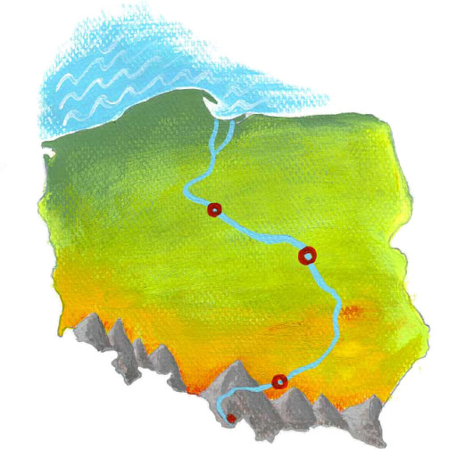
Rodzic pokazuje na mapie Polski obszar, w którym znajduje się przedszkole.
Dziecko kończy zdanie: Kocham moją „małą ojczyznę”, bo…

Zadanie 3.
Obejrzyj filmik. Będzie on opowiadał o symbolach narodowych. Dowiesz się, jak wygląda flaga Polski, godło, posłuchasz legendy o Lechu, Czechu i Rusie, posłuchasz hymnu narodowego.
https://www.youtube.com/watch?v=DCwEJ9tHt5c

Zadanie 4.
Wykonaj flagę Polski. Przygotuj białą kartkę. Podziel ją na pół. Górną część zostaw białą, natomiast dolną pomaluj czerwoną farbką. Po wyschnięciu to samo zrób z drugiej strony. Następnie poproś Rodzica o umocowanie Twojej flagi na patyczku.

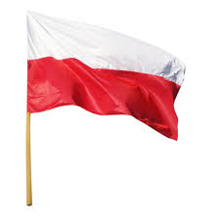
Jestem dumny, mówię wam,
Flagę niosę dzisiaj sam.
Biel i czerwień, barwy dwie
Każdy Polak o tym wie.

Zadanie 5.
Popatrz jeszcze raz na mapę Polski. Jest na niej zaznaczona stolica Polski, czyli najważniejsze miasto w naszym kraju – Warszawa.
Posłuchaj legendy o tym, jak powstała nazwa naszej stolicy – Warszawy. „Wars i Sawa” Joanna Kończak
Gdy rybak Wars wypłynął na połów, zobaczył w rzece dziwną, wielką rybę. Z ciekawości podpłynął bliżej. To nie była ryba, ale syrena. Miała ciało pięknej dziewczyny i rybi ogon. Nazywała się Sawa. Wars zakochał się w syrenie, a ona w nim. Syrena nie chciała dłużej żyć w rzece. W magiczny sposób ogon Sawy odmienił się w ludzkie nogi. Szczęśliwa para zamieszkała w chacie nad Wisłą. Pewnego razu zapukał do nich gość. To był książę Ziemomysł, który zgubił się na polowaniu. Wars i Sawa nie wiedzieli, jak ważna osoba do nich trafiła. Z dobroci przyjęli wędrowca pod dach, nakarmili i przenocowali. Książę wyznał potem, kim jest. Podziękował szczerze za pomoc i powiedział: „Ziemie te na zawsze Warszowe zostaną”. Warszawa zyskała więc swoją nazwę, by wszyscy pamiętali o dobrym sercu Warsa i Sawy.
Rodzic zadaje pytania do treści legendy:
Co zobaczył rybak, gdy wypłynął na połów?
Co się okazało, gdy podpłynął bliżej?
Jak wyglądała syrena?
Jak miała na imię?
Co się stało, gdy rybak i syrena zakochali się w sobie?
Gdzie zamieszkała szczęśliwa para?
Kto pewnego dnia zapukał do ich chaty?
Wars i Sawa nie wiedzieli, że ten człowiek to książę. Jak go przyjęli?
Jak odwdzięczył się książę gospodarzom?
Od czego Warszawa uzyskała swą nazwę?

Zadanie 6.
Syrenka została symbolem Warszawy i znajduje się w herbie tego miasta. Obejrzyjcie i omówcie wspólnie z Rodzicem herb Warszawy. Jeśli dziecko ma ochotę może pokolorować Warszawę.
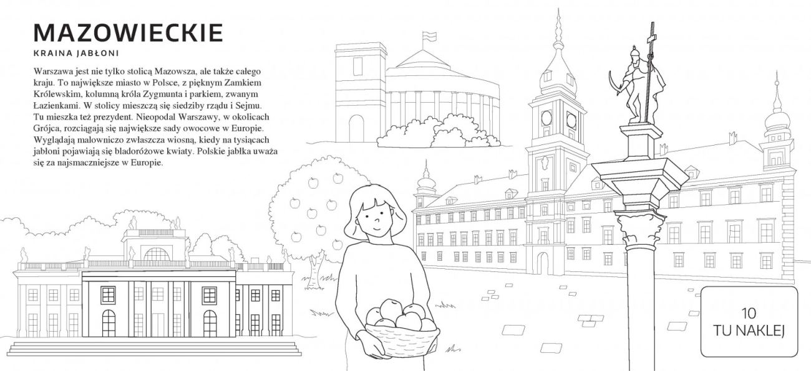
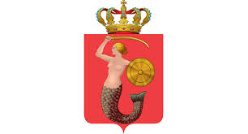

Zadanie 7.
Zestaw ćwiczeń ruchowych: – „Zwiedzamy Polskę” – dziecko wraz z Rodzicami tworzą „pociąg” i poruszają się nim po pokoju do utworu „Jedzie pociąg z daleka”.
Osoba, która znajduje się na początku pociągu, jest „lokomotywą” i mówi, dokąd jedzie pociąg, wymieniając jakieś miasto w Polsce. Uczestnicy zabawy zmieniają się – po chwili zabawy ktoś inny jest „lokomotywą”.
https://www.youtube.com/watch?v=PjUopo-DJio

– „Mały żołnierz” – dziecko maszeruje dookoła pokoju, podnosząc wysoko kolana. Na słowa Rodzica: saperzy na poligonie – dziecko czołga się po podłodze.
– „Biało-czerwoni” – dziecko stoi. Rodzic stoi przed dzieckiem i rzuca do niego piłkę. Rzucając piłką, podaje nazwę jakiegoś koloru. Słysząc nazwy: biały i czerwony, dziecko nie łapie piłki. Po usłyszeniu nazwy innego koloru dziecko łapie piłkę oburącz i odrzuca ją do Rodzica.

Zadanie 8.
„Wyruszamy na wycieczkę po Polsce!” – zabawa dydaktyczna.
Rodzic wyznacza na podłodze symboliczne granice Polski (za pomocą sznurka lub papieru toaletowego). „Granica” powinna być w kilku miejscach przymocowana do podłogi taśmą dwustronną. Na wyodrębnionym w ten sposób terenie Rodzic układa ilustracje przedstawiające charakterystyczne krajobrazy naturalne Polski: nadmorski, górski, nizinny.
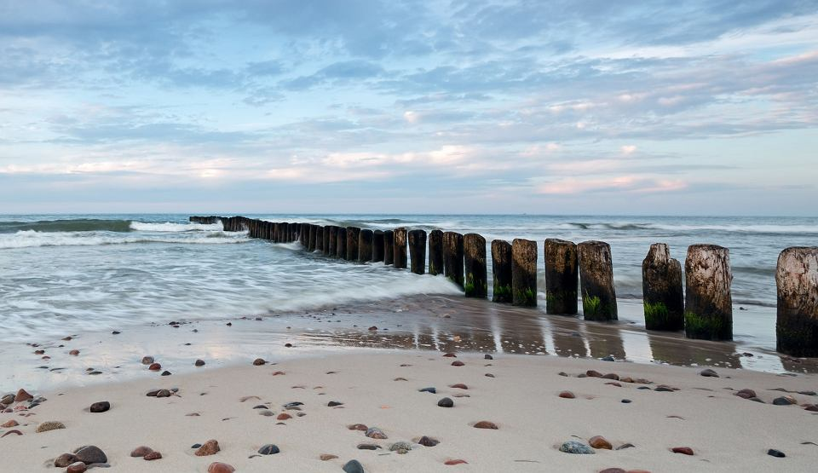

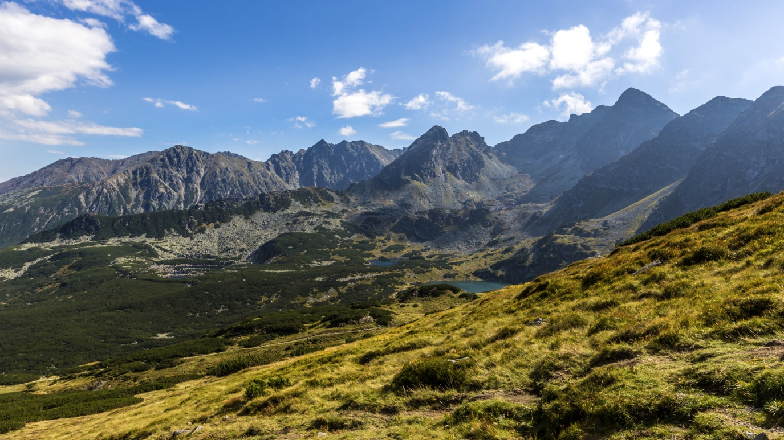

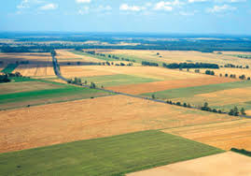
Dziecko ustawia się w „pociąg” i jedzie – najpierw dookoła granic Polski, w rytm piosenki „Jedzie pociąg z daleka” (link był podany przy zadaniu 7).
Gdy Rodzic wyłącza piosenkę, „pociąg” zatrzymuje się przy wybranej ilustracji. Rodzic pokazuje ruch kojarzący się z danym miejscem, a dziecko naśladuje:
– krajobraz nadmorski
– fale, pływanie, budowanie babki z piasku, fruwające mewy.
– krajobraz górski
– zjazdy na sankach/nartach, wchodzenie pod górę.
– krajobraz nizinny – poruszające się korony drzew, zbieranie grzybów.

Poniżej zadania do wykonania :

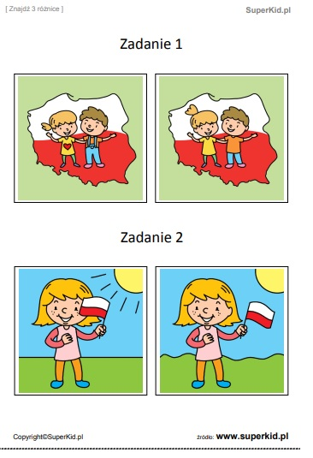

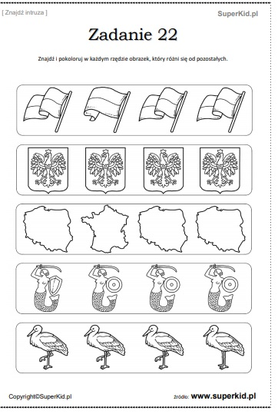
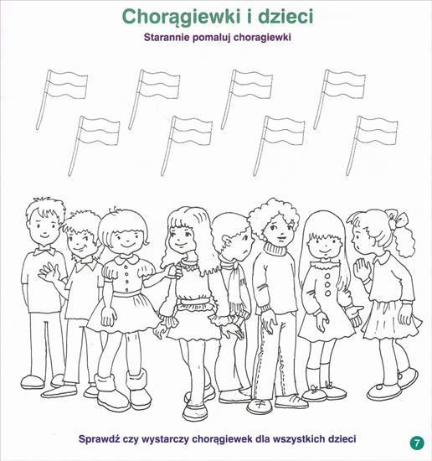

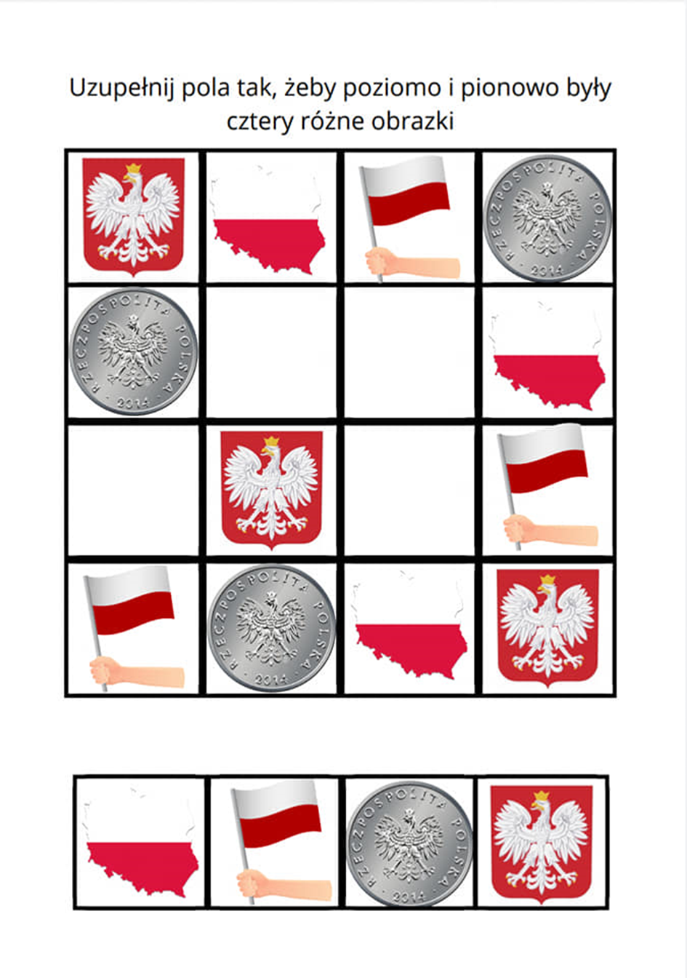
Jeśli wykonałeś wszystkie zadania, należy Ci się dyplom „Małego patrioty”. Gratuluję.
